Lê Văn Hiếu 3124411091
Buổi 3: Kỹ thuật lập trình Python
Làm quen với Numpy
Bài 1. Tính toán trên dãy số
1. Tạo một dãy số a có N phần tử (N = 10)
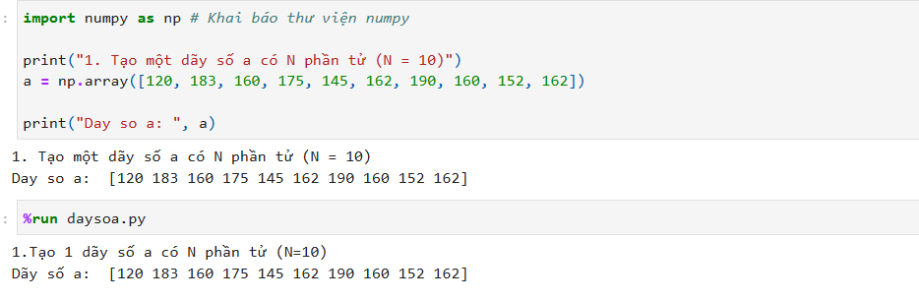
Nạp thư viện cần dung là numpy để xử lý số.
Tạo một dãy gồm 10 con số đã cho.
In cái dãy a ra để xem lại.
2. Các thao tác trên dãy số a
(a) Bình phương các phần tử trong dãy số
(b) Tìm số lượng các phần tử của dãy số
(c) In ra giá trị lớn nhất, giá trị nhỏ nhất và giá trị trung bình
(d) Tính phương sai của dãy số σ2=∑(ai−μ)2N−1 với μ=∑aiN và độ lệch chuẩn var=√σ2
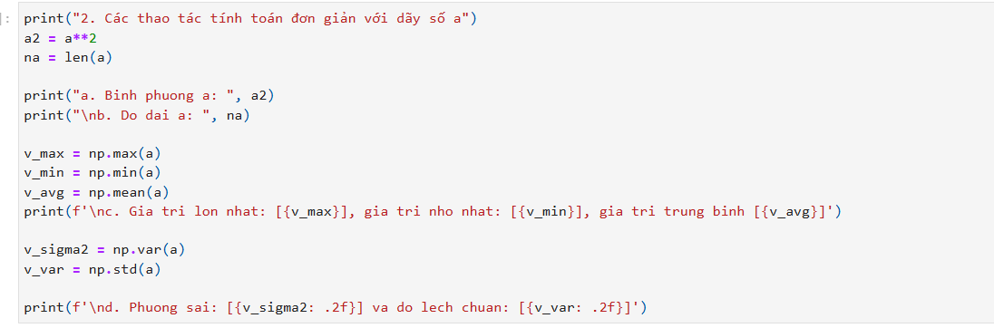
Bình phương dãy số bằng cách lấy từng phần tử nhân với chính nó để tạo ra dãy mới.
Lấy độ dài của dãy bằng cách đếm số phần tử có trong đó, đếm bằng hàm len().
Tìm giá trị lớn nhất của a bằng hàm max, tức là chọn phần tử có giá trị cao nhất.
Tìm giá trị nhỏ nhất của a bằng hàm min, tức là chọn phần tử thấp nhất.
Tính giá trị trung bình bằng hàm mean, tức là cộng toàn bộ rồi chia cho số phần tử.
Tính phương sai bằng hàm var, đo độ lệch của các phần tử so với giá trị trung bình.
Tính độ lệch chuẩn bằng hàm std, là căn bậc hai của phương sai.
3. Toán tử trên hai dãy số
(a) Tạo dãy số x có 10 phần tử từ 1 đến 10 (dùng hàm np.arange)
(b) Liệt kê và đếm số lượng phần tử chẵn và lẻ có trong dãy a và x
(c) Tính khoảng cách giữa các phần tử ở vị trí lẻ của mảng a và x với s=√∑(ai−xi)2 với i lẻ
(d) Tìm khoảng cách nhỏ nhất giữa tập a và x. Ví dụ: min({1, 3, 5}, {2, 10, 8}} = 1
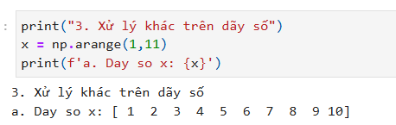
Tạo 1 dãy số bằng cách dùng hàm arange, để tạo 1 dãy từ 1 đến 10.
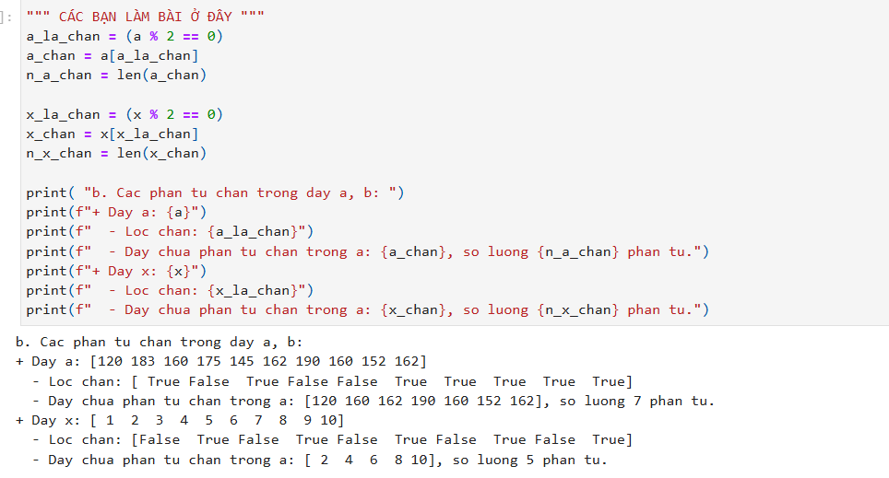
Kiểm tra từng phần tử trong dãy a xem có chia hết cho 2 hay không; kết quả tạo thành một mảng True/False tương ứng.
Dùng mảng True/False đó để lọc ra những phần tử chẵn của a; đồng thời đếm số phần tử chẵn trong a.
Làm y hệt thao tác trên, nhưng áp dụng cho dãy x: tạo mảng đánh dấu số chẵn, sau đó lọc ra các phần tử chẵn và đếm số lượng.
In ra kết quả.
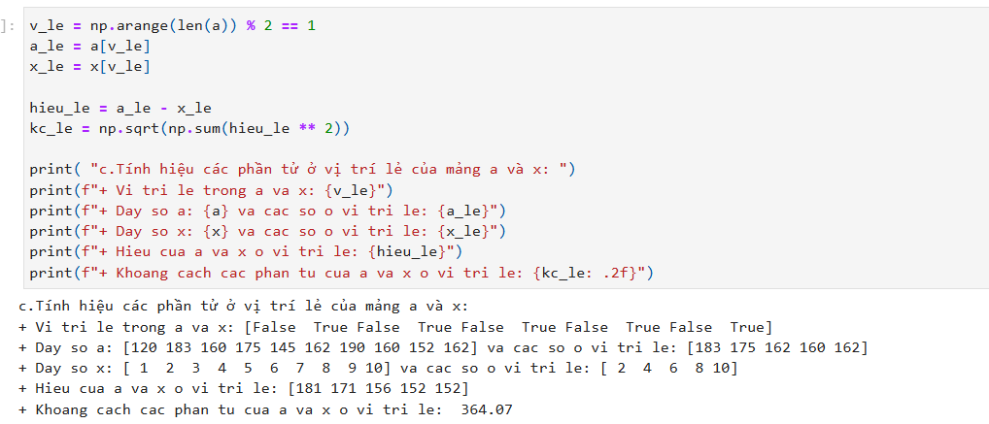
Tạo một mảng đánh dấu các vị trí lẻ trong dãy bằng cách xét chỉ số: những vị trí có chỉ số % 2 = 1 được xem là vị trí lẻ.
Dựa trên mảng đánh dấu đó, lấy ra các phần tử của a nằm ở vị trí lẻ để tạo thành dãy a_le.
Làm tương tự cho dãy x, lấy ra các phần tử ở vị trí lẻ để tạo thành dãy x_le.
Tính hiệu từng phần tử bằng cách lấy a_le trừ x_le theo đúng vị trí tương ứng.
Tính “khoảng cách” giữa hai dãy ở vị trí lẻ bằng cách:
- bình phương từng hiệu,
- cộng tất cả lại,
- rồi lấy căn bậc hai của tổng đó.
Cuối cùng, in ra toàn bộ: vị trí lẻ, các phần tử được lấy từ a và x, hiệu của chúng và giá trị khoảng cách.
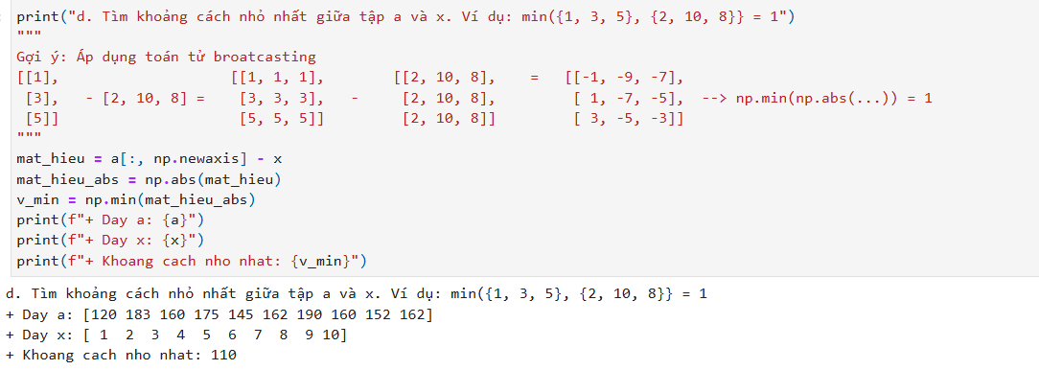
Tạo ma trận hiệu bằng cách lấy từng phần tử của a trừ với toàn bộ dãy x.
- Việc thêm np.newaxis biến a thành dạng cột,
- nên mỗi phần tử của a sẽ được trừ với toàn bộ x → tạo thành một ma trận chênh lệch.
Lấy giá trị tuyệt đối của ma trận này để loại bỏ dấu âm, vì ta chỉ quan tâm độ chênh lệch.
Tìm giá trị nhỏ nhất trong toàn bộ ma trận tuyệt đối.
- Đây chính là khoảng cách nhỏ nhất giữa bất kỳ phần tử nào của a và bất kỳ phần tử nào của x.
In ra dãy a, dãy x và khoảng cách nhỏ nhất tìm được.
4. Sinh ngẫu nhiên dãy số
(a) Sinh ngẫu nhiên dãy số có 100 phần tử theo phân bố đều với giá trị trong đoạn [1, 10] và vẽ đồ thị tần số xuất hiện
(b) Sinh ngẫu nhiên N diem (x, y) với y là hàm phân phối chuẩn N(μ=1,σ2=1.0):
y=f(x|μ,σ)=1σ√2πexp(−(x−μ)22σ2)nơi mà x∈[μ−5σ,μ+5σ]
(c) Sinh ngẫu nhiên dãy số có 100000 phần tử theo phân bố chuẩn N(μ=1,σ2=1.0) và vẽ đồ thị tần số xuất hiện
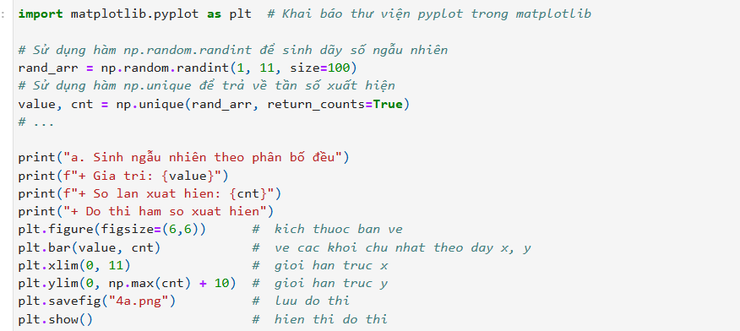
Sinh ngẫu nhiên một dãy số
- Tạo 100 số nguyên ngẫu nhiên trong khoảng từ 1 đến 10, phân bố đều.
- Đây là dãy dữ liệu đầu vào để phân tích tần suất xuất hiện.
Đếm số lần xuất hiện của từng giá trị
- Dùng hàm để lấy tất cả giá trị khác nhau trong dãy và số lần chúng xuất hiện.
- Kết quả gồm hai phần: danh sách các giá trị và số lần tương ứng.
In ra kết quả tần suất
- In danh sách giá trị.
- In số lần xuất hiện của từng giá trị.
Vẽ biểu đồ cột biểu diễn tần suất
- Tạo khung hình với kích thước mong muốn.
- Dùng biểu đồ cột để hiển thị số lần xuất hiện của mỗi giá trị.
- Đặt giới hạn trục x từ 0 đến 10, và trục y cao hơn giá trị lớn nhất một chút để dễ nhìn.
Lưu và hiển thị biểu đồ
- Lưu biểu đồ thành file ảnh.
- Hiển thị biểu đồ ra màn hình để quan sát.
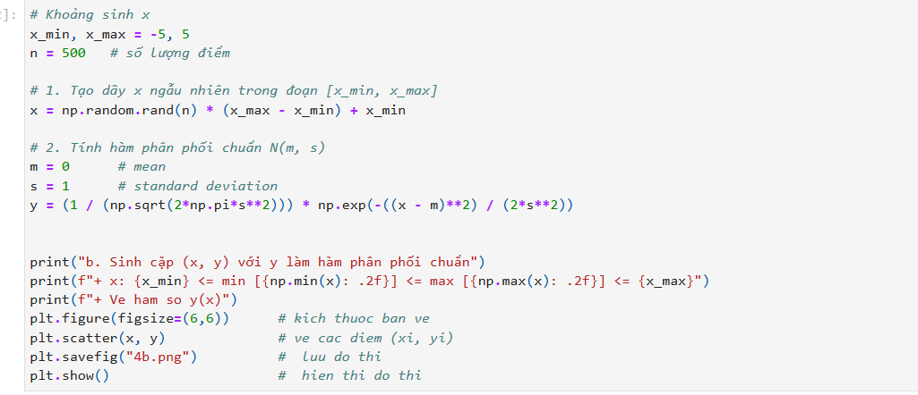
Xác định khoảng và số lượng điểm
  - Chọn đoạn giá trị từ –5 đến 5 để sinh dữ liệu.
  - Quy định sẽ tạo ra 500 điểm ngẫu nhiên.
Sinh ngẫu nhiên dãy x trong khoảng đã chọn
- Tạo 500 số ngẫu nhiên trong đoạn [–5, 5] bằng cách dùng số ngẫu nhiên trong [0, 1] rồi biến đổi về đoạn cần thiết.
Thiết lập các tham số của phân phối chuẩn
  - Chọn trung bình $m=0$.
  - Chọn độ lệch chuẩn $s=1$.
Tính giá trị hàm phân phối chuẩn cho từng điểm x
  - Với mỗi giá trị của x, tính y dựa trên công thức hàm mật độ chuẩn:
$$y=\frac{1}{\sqrt{2πs^{2}}}exp⁡\left( − \frac{\left(x − m)^{2}\right.}{2s^{2}}\right)$$
  - Kết quả là cặp (x, y) mô tả dạng của phân phối chuẩn.
In thông tin kiểm tra dữ liệu x
  - In giá trị nhỏ nhất và lớn nhất của x để đảm bảo x nằm đúng trong đoạn đã chọn.
Vẽ đồ thị điểm (scatter plot)
  - Tạo khung hình cho biểu đồ.
  - Vẽ các điểm (x, y) bằng biểu đồ scatter để thấy dạng của phân phối.
  - Lưu biểu đồ xuống file.
  - Hiển thị biểu đồ ra màn hình.
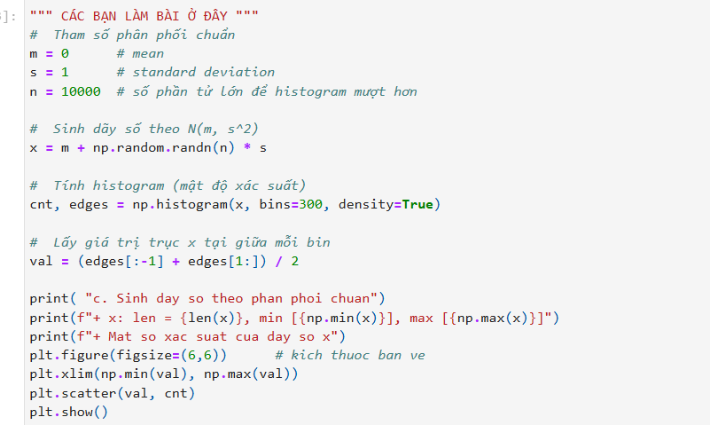
Thiết lập tham số của phân phối chuẩn
  - Chọn trung bình $m=0$và độ lệch chuẩn $s=1$.
  - Quy định tạo 10 000 điểm để biểu đồ histogram mượt hơn.
Sinh dãy số theo phân phối chuẩn
  - Tạo 10 000 giá trị ngẫu nhiên theo N(m, s²) bằng công thức:
$$x=m+s⋅Z$$
trong đó Z là số ngẫu nhiên chuẩn hóa sinh bởi randn().
Tính histogram theo dạng mật độ xác suất
  - Chia trục giá trị thành 300 khoảng (bins).
  - Với mỗi khoảng, đếm số điểm rơi vào đó và chuẩn hóa thành “mật độ xác suất”.
Lấy vị trí giữa mỗi bin để hiển thị
  - Tính giá trị trung điểm của từng bin để dùng làm trục hoành cho biểu đồ.
In thông tin cơ bản về dãy số
  - In số lượng phần tử, giá trị nhỏ nhất và lớn nhất của x.
Vẽ đồ thị scatter biểu diễn mật độ
  - Lấy trục x là các trung điểm bin, trục y là mật độ tương ứng.
  - Tạo hình vẽ và hiển thị biểu đồ lên màn hình.

Bài 2. Tính toán trên ma trận
1. Tạo ma trận a có M = 6 dòng, N = 4 cột
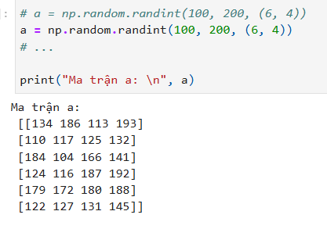
Sinh ma trận số nguyên ngẫu nhiên
- Tạo ra một ma trận kích thước 6 hàng × 4 cột.
- Mỗi phần tử trong ma trận là số nguyên ngẫu nhiên nằm trong đoạn từ 100 đến 199.
2. Các thao tác trên ma trận a
(a) In ra ma trận chuyển vị
(b) In ra phần tử ở vị trí dòng 2 cột 3
(c) Trích xuất dòng đầu, dòng cuối, dòng 2
(d) Trích xuất cột kế cuối, cột đầu
(e) Đảo các giá trị trên từng cột
(f) Tính tổng các dòng, trung bình các cột
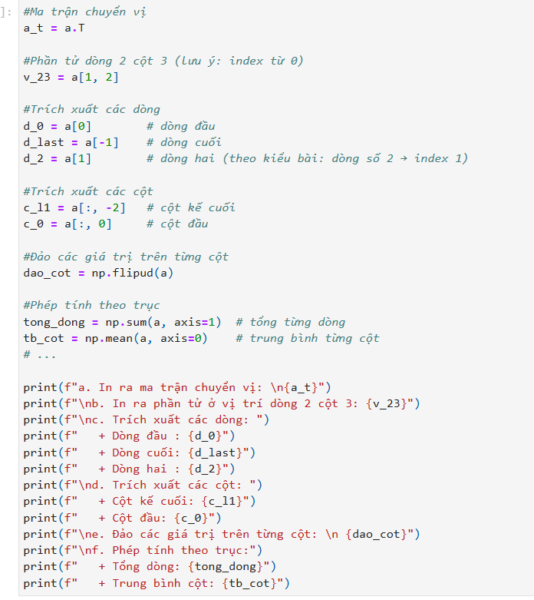
Tính ma trận chuyển vị
- Đổi hàng thành cột và cột thành hàng để tạo ma trận mới $a^{T}$.
Lấy phần tử dòng 2, cột 3
- Truy cập trực tiếp phần tử theo chỉ số (lưu ý index bắt đầu từ 0).
- Nghĩa là lấy phần tử nằm ở hàng index 1 và cột index 2.
Trích xuất các dòng
- Lấy toàn bộ dòng đầu tiên của ma trận.
- Lấy toàn bộ dòng cuối cùng.
- Lấy dòng số 2 theo yêu cầu bài (tương ứng index 1).
Trích xuất các cột
- Lấy cột kế cuối bằng cách chọn toàn bộ hàng và truy cập cột index −2.
- Lấy cột đầu tiên bằng cột index 0.
Đảo thứ tự các hàng trong ma trận
- Lật ma trận theo chiều dọc (trên xuống dưới) để tạo ma trận đảo hàng.
Tính toán theo trục của ma trận
- Tính tổng của từng dòng bằng phép cộng theo trục hàng (axis = 1).
- Tính giá trị trung bình của từng cột bằng trung bình theo trục cột (axis = 0).
In ra toàn bộ kết quả
- In ma trận chuyển vị, phần tử đã truy xuất, các dòng/cột trích xuất, ma trận đảo, và các giá trị thống kê theo trục.
3. Các toán tử trên hai ma trận
(a) Tạo hai ma trận A và B có 4 dòng x 3 cột và X có 3 dòng x 4 cột
(b) Tính tổng, hiệu, tích của từng phần tử trên hai ma trận A và B
(c) Tính phép nhân ma trận Y = A x X
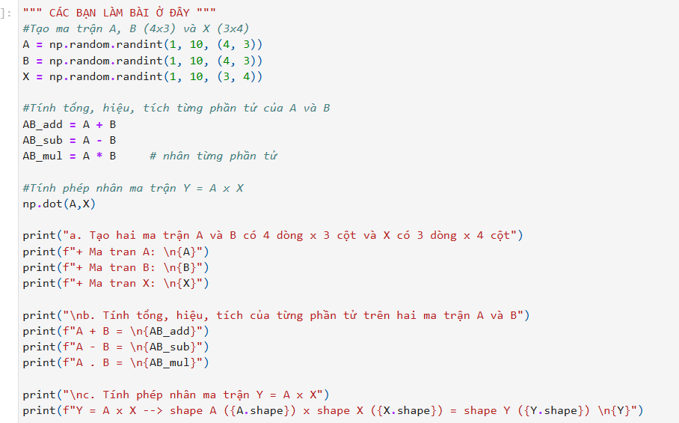
Tạo ma trận A, B và X
- Sinh ma trận A kích thước 4×3 với giá trị ngẫu nhiên.
- Sinh ma trận B kích thước 4×3.
- Sinh ma trận X kích thước 3×4.
- Tất cả dùng hàm sinh số nguyên ngẫu nhiên từ 1 đến 9.
Tính tổng, hiệu và tích từng phần tử của A và B
- Tính A + B bằng cách cộng từng phần tử cùng vị trí.
- Tính A − B bằng cách trừ từng phần tử tương ứng.
- Tính A . B bằng phép nhân từng phần tử (element-wise), không phải nhân ma trận.
Tính ma trận Y = A × X
- Kiểm tra kích thước A (4×3) và X (3×4) phù hợp để nhân ma trận.
- Thực hiện nhân ma trận bằng quy tắc nhân dòng của A với cột của X.
- Nhận kết quả là ma trận Y kích thước 4×4.
In ra kết quả
4. Giải hệ phương trình tuyến tính
Giải hệ phương trình tuyến tính sau:⎧⎪⎨⎪⎩4x1+3x2−5x3=2−2x1−4x2+5x3=58x1+8x2=−3
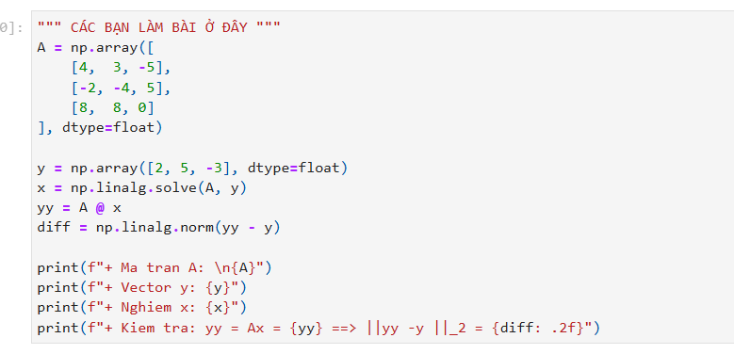
Tạo ma trận hệ số A
- Lập ma trận A gồm các hệ số của hệ phương trình.
- Mỗi dòng tương ứng 1 phương trình.
Tạo vector vế phải y
- Lập vector y chứa các giá trị ở vế phải của từng phương trình.
Giải hệ phương trình
- Sử dụng hàm np.linalg.solve(A, y) để tính nghiệm vector x.
- Hàm tự động giải hệ tuyến tính A·x = y.
Kiểm tra nghiệm
- Tính lại yy = A @ x để kiểm tra.
- Tính chuẩn sai số ||yy – y||₂ để biết nghiệm có khớp hay không.
- Sai số gần 0 → nghiệm chính xác.
In kết quả
Bài tập áp dụng
Bài 3. Tính gần đúng số pi dùng phương pháp Monte Carlo
Vẽ một đường tròn $C$có bán kính $r$nội tiếp trong một hình vuông $C$. Đặt ngẫu nhiên $N$điểm trong hình vuông. Tỉ lệ giữa số điểm nằm trong đường tròn và tổng số điểm xấp xỉ bằng tỉ lệ diện tích hình tròn chia cho diện tích hình vuông:
$$\frac{N_{C}}{N}≈\frac{S_{C}}{S_{N}}$$
Trong đó:
- $N_{C}$: số điểm rơi vào trong hình tròn
- $N$: tổng số điểm
- $S_{C}$: diện tích hình tròn
- $S_{N}$: diện tích hình vuông
Ta có:
$$S_{C}=πr^{2} \\ S_{N}=(2r)^{2}=4r^{2}$$
Suy ra:
$$\frac{N_{C}}{N}≈\frac{πr^{2}}{4r^{2}}=\frac{π}{4}$$
Do đó số π được ước lượng theo công thức:
$$π≈4⋅\frac{N_{C}}{N}$$Các bạn hãy lập trình tính sấp xỉ số π dùng phương pháp Monte Carlo. Cho biết các sai số với N=100, N=10000, và N=1000000. Vẽ đồ thị minh họa cho chương trình.
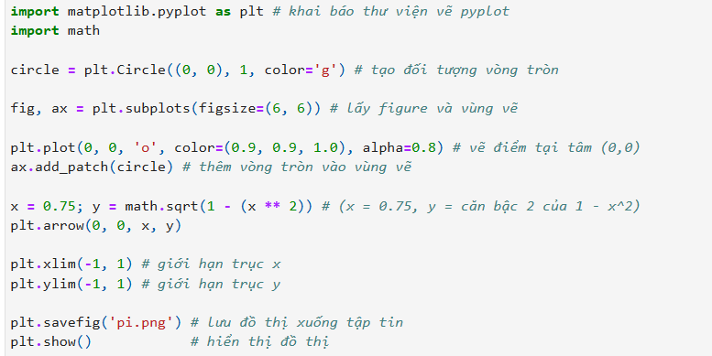Tạo hình tròn đơn vị
- Tạo một đối tượng hình tròn tâm (0,0), bán kính 1 bằng plt.Circle((0,0), 1).
- Hình tròn sẽ được dùng để vẽ minh họa.
Tạo vùng vẽ
- Tạo figure và axes với kích thước 6×6 bằng plt.subplots.
- Thêm hình tròn vào axes để hiển thị trên hình.
Vẽ tâm của hình tròn
- Vẽ một điểm tại tọa độ (0,0) để đánh dấu tâm bằng plt.plot.
Tính tọa độ một điểm nằm trên đường tròn
- Chọn trước giá trị $x=0.75$.
- Tính $y=\sqrt{1-x^{2}}$vì mọi điểm trên đường tròn đều thỏa:
$$x^{2}+y^{2}=1$$
Vẽ mũi tên từ tâm đến điểm vừa tính
- Dùng plt.arrow(0, 0, x, y) để vẽ một vector từ tâm ra điểm (x, y).
- Mũi tên này minh họa bán kính hoặc vector từ tâm.
Giới hạn vùng quan sát
- Đặt giới hạn cho trục x và y từ -1 đến 1 để bao trọn hình tròn.
Lưu và hiển thị đồ thị
- Lưu hình thành file "pi.png" bằng plt.savefig.
- Hiển thị hình bằng plt.show().
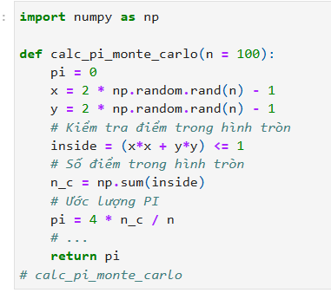
Nhập số điểm cần tạo n.
Sinh ngẫu nhiên n giá trị $x$trong đoạn $\left[-1,1\right]$.
Sinh ngẫu nhiên n giá trị $y$trong đoạn $\left[-1,1\right]$.
Kiểm tra mỗi điểm $\left(x_{i} , y_{i}\right)$:
- Nếu $x_{i}^{2}+y_{i}^{2}≤1$→ điểm nằm trong hình tròn.
Đếm tổng số điểm trong hình tròn → $n_{c}$.
Tính giá trị ước lượng của π:
$$π=4×\frac{n_{c}}{n}$$
Kết thúc và trả về giá trị π.
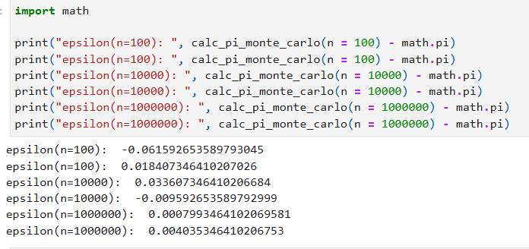
Gọi hàm calc_pi_monte_carlo(n) để nhận giá trị π ước lượng.
Lấy giá trị π thật (math.pi).
Tính sai số theo công thức:
$$ϵ=π_{\text{ư}\text{ớc} \text{lượng}}-π_{\text{th}\text{ật}}$$
In ra giá trị epsilon.

